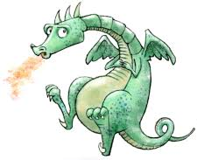

Megbízható munkaerő

Kelemen Tamás

„Mit jelent az, hogy LOL?” – válasz a keresztrejtvényben!

1.
2.
3.
4.
5.
6.
7.
8.
9.
10.
11.
12.

Megfejtés:……………………………………….

- Ilyet rakott a történet főszereplője, hogy lobogjon…
- Ezt szórta az tűzbe…
- Napról…
- KM a rövidítése.
- A történet főszereplője.
- … után édes a pihenés.
- Észak és Északkelet versenyeztek, hogy kinek nagyobb az…
- Ilyen betegsége volt a sárkánynak.
- Kelet párja.
- Samu rátalált egy…
- Ő semmit sem vett …
- Észak ellentéte.

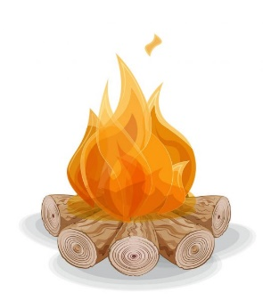
MEGOLDÁS:

Megbízható munkaerő

Kelemen Tamás

„Mit jelent az, hogy LOL?” – válasz a keresztrejtvényben!

 |  |  |  | 1. | M | Á | G | L | Y | Á | T
2. | V | A | R | Á | Z | S | P | O | R | T
 |  |  |  |  | 3. | N | A | P | R | A
 |  |  |  | 4. | K | I | L | O | M | É | T | E | R
 |  |  |  |  | 5. | S | A | M | U
 |  |  | 6. | M | U | N | K | A
 |  |  |  |  | 7. | Ő | R | L | Á | N | G | J | A
 |  |  | 8. | N | Á | T | H | Á | S
 |  |  |  |  |  |  | 9. | N | Y | U | G | A | T
 | 10. | B | A | R | L | A | N | G | R | A
 |  |  |  | 11. | K | O | M | O | L | Y | A | N
 |  |  |  |  |  |  | 12. | D | É | L

Megfejtés: Lopom a lángod

- Ilyet rakott a történet főszereplője, hogy lobogjon…
- Ezt szórta az tűzbe…
- Napról…
- KM a rövidítése.
- A történet főszereplője.
- … után édes a pihenés.
- Észak és Északkelet versenyeztek, hogy kinek nagyobb az…
- Ilyen betegsége volt a sárkánynak.
- Kelet párja.
- Samu rátalált egy…
- Ő semmit sem vett …
- Észak ellentéte.

